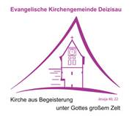
Wir,
die Evangelische Kirchengemeinde Deizisau,
Trägerin von 4 Kindertageseinrichtungen,
suchen
für unseren Evangelischen Waldkindergarten
ab 01.01.2023
eine Pädagogische Fachkraft
Anstellungsumfang 60%
(Kindheitspädagog*In, Erzieher*In, Kinderpfleger*In
oder andere anerkannte Fachkraft nach dem KiTaG)
Wir bieten Ihnen
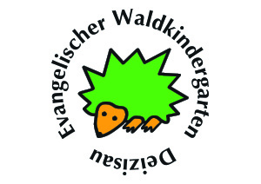
- eine unbefristete Anstellung
  - eine interessante und verantwortungsvolle Tätigkeit in einem engagierten Team
- feststehendes Häusle und Bauwagen am Wald
- Bezahlung nach TVöD/KAO, S8
- arbeitgeberfinanzierte Zusatzversorgung (ZVK)
- umfassende Fortbildungsangebote
Sie haben Freude an der Arbeit mit Kindern, bringen sich gerne/motiviert in ein Team ein und können sich gut in den Alltag integrieren. Sie sind flexibel und gestalten die Aufgaben aktiv mit. Eine vertrauensvolle Zusammenarbeit mit den Eltern ist Ihnen wichtig.
Dann sind Sie bei uns richtig!!!
Unser Waldkindergarten hat 25 Plätze. Das Team besteht aus 5 päd. Fachkräften.
Die Öffnungszeiten sind täglich von 07.30 Uhr bis 13.30 Uhr.
Wir benötigen Ihre Unterstützung an 3 Wochentagen.
Für Fragen steht Ihnen die Kindergartenleitung Frau Gabi Jahn, Tel.0151-50480361, oder die Kindergartengesamtleitung Jutta Krauel, Tel. 01575/1182931 gerne zur Verfügung.
Bitte besuchen Sie auch unsere Homepage: www.waldkindergarten-deizisau.de
Bewerbungen schwerbehinderter Menschen werden begrüßt.
Die Mitgliedschaft in einer der ACK angeschlossenen Kirche ist Voraussetzung für die Anstellung.
Wir freuen uns auf Ihre Bewerbung!
Evang. Kirchengemeinde Deizisau,
Kindergarten-Gesamtleitung Jutta Krauel,
Kirchstr.4, 73779 Deizisau
Gerne auch per mail an: kiga.gesamtleitumg.deizisau@elkw.de

